湳雅國小107年度環境教育成果訪視
活動名稱 | 晨光媽媽說故事
活動日期 | 107 10 18 | 活動相簿（請點選）
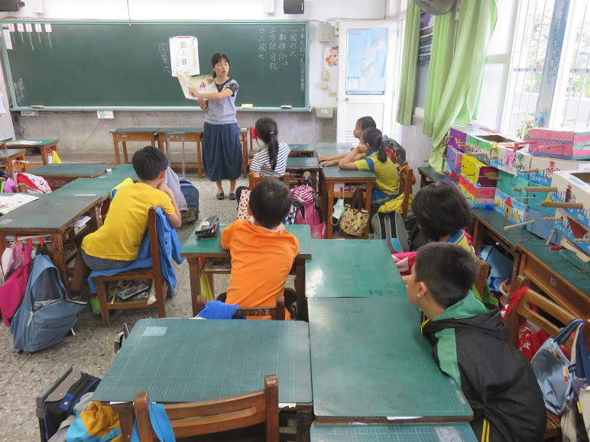
照片說明：107 10 18 晨光媽媽說故事
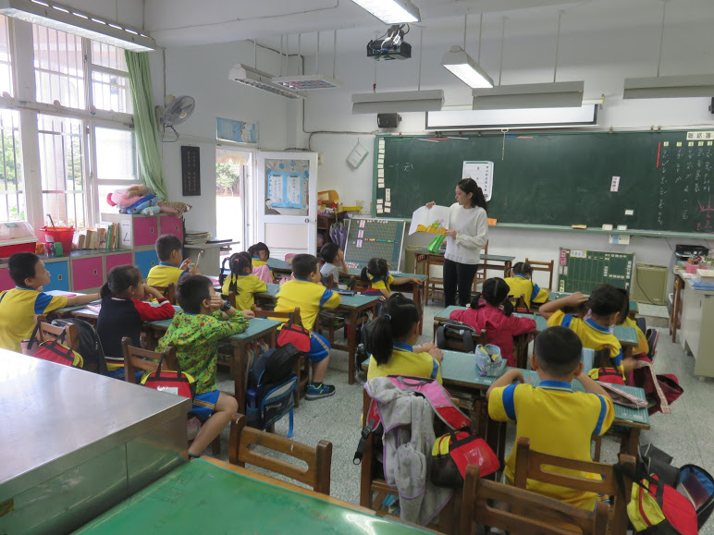
照片說明：107 10 18 晨光媽媽說故事

湳雅國小107年度環境教育成果訪視
活動名稱 | 晨光媽媽說故事
活動日期 | 107 10 18 | 活動相簿（請點選）
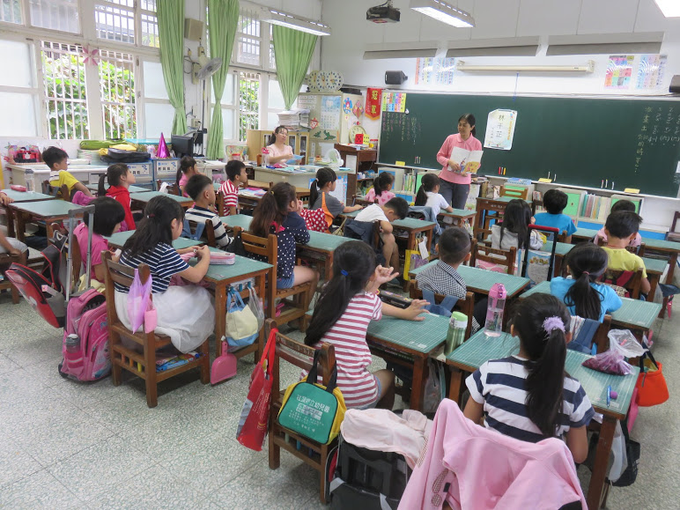
照片說明：107 10 18 晨光媽媽說故事
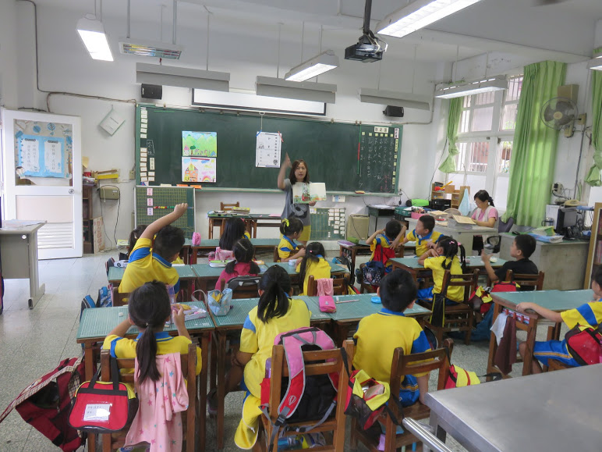
照片說明：107 10 18 晨光媽媽說故事

